Taideateljee Ipi & Pekka Pyhältö – Käyttöopas

- Muokataksesi sivuja, mene osoitteeseen:

http://www.saunalahti.fi/~pepyhal/sivut/moderointi.php

- Anna käyttäjätunnus ja salasana (Isot ja pienet kirjaimet merkitseviä):

Käyttäjätunnus: Kimmo_1978 Salasana: Karoliina_1981

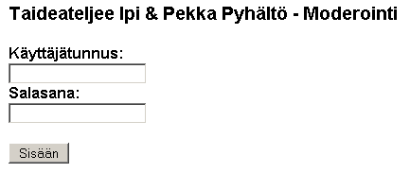

- Jos tunnukset menivät oikein, klikkaa Tästä sisään – linkkiä. Jos jompikumpi meni väärin, saat ilmoituksen siitä.

- Olet pääsivulla. Voit muokata pääsivua, tai mennä vasemmanpuoleisesta valikosta muokkaamaan sivujen muuta sisältöä. Luonnollisesti voit myös liikkua sivuilla aivan normaalisti muokkaamatta mitään.

- Pääsivun muokkaus:

- Klikkaa Muokkaa – linkistä
- Tekstikentissä näet tämänhetkiset tiedot: Polku, Otsikko, Asia ja Kuva.
- Polku: Kirjoita aina polun kohdalle tämänhetkinen sijaintisi. Nyt olet pääsivulla eli juuressa, joten sinun ei tarvitse kirjoittaa muuta kuin Pääsivu >. Nuoli tarkoittaa, että tästä sivuston kohdasta pääsee vielä eteenpäin. Vaikka Vasemmalla olevassa päävalikossa useat linkit ovat saman kokoisella kuin Pääsivu, ymmärretään pääsivu kuitenkin sivuston juureksi. Näin ollen se laitetaan aina jokaisen polun ensimmäiseksi.

Esimerkki: Kun kirjoitat polkua Reliefit-linkkiin, poluksi tulee: Pääsivu > Metallitaide > Reliefit >. Viimeinen nuoli tarkoittaa, että vielä yksittäisiinkin reliefeihin on mahdollista päästä.
- Otsikko ja Asia: Nimenomaiset asiat halutulla tavalla. Jos Asiaan tulee liikaa tekstiä, se menee sivun alareunan yli. Tästä ei järjestelmän kannalta ole haittaa ja Asian voi korjata. TÄRKEÄ HUOMAUTUS! ENTER – NAPPIA EI SAA KÄYTTÄÄ RIVINVAIHTOON! Tästä seuraa järjestelmän sekoaminen, mikäli enter – napin painalluksen jälkeen painaa vielä Päivitä – nappia. Ei fataali sekoaminen, mutta Kimmoa tarvitaan.
- Kuva: Halutun kuvatiedoston nimi ilman tarkenninta (.jpg - päätettä). Esimerkki: Jos kuvatiedoston nimi on kirkko.jpg, Kuva – kohtaan kirjoitetaan kirkko. Kuvien koon muutoksesta ja kuvien siirrosta palvelimelle myöhemmässä vaiheessa.
- Päivitä – nappi: Klikkaa ja tiedot päivittyvät järjestelmään. Sivun alalaitaan tulee Päivitys ok – ilmoitus. Tämän jälkeen voit klikata Päävalikon Pääsivu – linkkiä katsoaksesi muutosten vaikutukset.
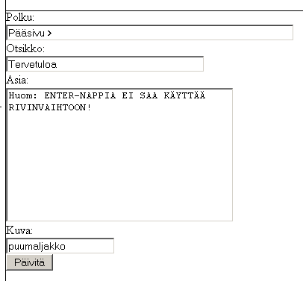

- Kirkkotaide – osion muokkaus
- Klikkaa Päävalikon Kirkkotaide – linkkiä. Kirkkotaide – osion muokkaus kulminoi lähes koko sivuston päivittämisen. Jos tämä luonnistuu, ei muissakaan osioissa tule ongelmia.
- Klikkaa Muokkaa – linkkiä. Huomaat, että aukeava sivu on tismalleen samanlainen, kuin Pääsivun muokkauksessa. Kaikkien osa – alueiden pääsivut ovat samanlaisia. Klikkaa Päivitä – nappia ja sen jälkeen Päävalikon Kirkkotaide – linkkiä ja pääset takaisin Kirkkotaiteen pääsivulle.
- Suurin osa sivuston muokkauksesta perustuu viiteen lyhenteeseen: Le, M, P, S ja Lt. Nuo viisi kirjainta löytyvät kaikkien tuotteiden alapuolelta ja ne liittyvät juuri yläpuolella olevaan tuotteeseen.
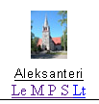

- Le – Lisää eteen. Tällä lyhenteellä voi lisätä uuden tuotteen tämän Le – linkin tuotteen eteen. Kun tuote on luotu, se saa samat viisi lyhennettä. Klikkaa linkkiä. Eteesi aukeaa pitkä, tyhjien tekstikenttien täyttämä sivu.
- Otsikko halutulla tavalla.
- Polku: Tähän kohtaan tulee Pääsivu > Kirkkotaide > Uusi tuote. Uuden tuotteen jälkeen ei tule enää nuolta, koska tätä pidemmälle ei hierarkiassa enää pääse.
- Asia 1-4: Eri asia – kohtia voi käyttää, jos haluaa laittaa asiaa pakotetusti eri riveille. Esimerkiksi: Tekovuosi, materiaali yms. Mitä mihinkin laittaa, kannattaa pitää yhtenäinen linja. Mihinkään laatikkoon ei kuitenkaan tarvitse laittaa mitään.
- Kuva 1-4: Nämä ovat tuotteen neljä mahdollista kuvaa, joita käyttäjä voi selata ollessaan tuotteen sivulla. Kohdat voi jättää tyhjiksi, mutta huomattavaa on, että Kuva1 on aina myös pikkukuva Kirkkotaiteen päävalikossa.
- Alanavin otsikko: Tämä kohta tulee näkymään Kirkkotaiteen päävalikossa. Se on Kirkkotaiteen päävalikossa olevan tuotteen otsikko.
- Päivitä – nappi: Klikkaa tätä syötettyäsi tiedot. Alapuolelle tulee Päivitys ok tiedoksi päivityksen onnistumisesta. Huomaa, että ilmoituksen jälkeen voit kirjoittaa uuden tuotteen ilmestyneelle, tyhjälle lomakkeelle.

- M – Muokkaa: Tätä linkkiä klikkaamalla pääset tismalleen samannäköiselle sivulle kuin Le – linkistä. Ainoana erona on, että tekstikentissä on muokattavan tuotteen tämänhetkiset tiedot. Nyt voit muokata tietoja ja lisätä niitä mahdollisiin tyhjiin kenttiin. Klikkaa Päivitä – nappia ja sivun alalaitaan tulee Päivitys ok – ilmoitus onnistumisesta. Voit tehdä suoraan lisää muutoksia ja klikata uudestaan Päivitä – nappia, jolloin päivitys tapahtuu myös. Klikkaa Päävalikon Kirkkotaide – linkkiä ja valitse juuri muokkaamasi tuote, niin näet tehdyt muutokset.
- 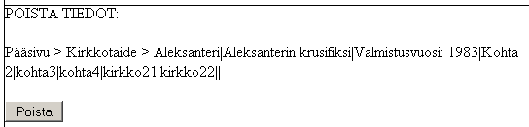P – Poista: Klikkaa linkkiä ja sivulle avautuu lyhennelmä tuotteen tiedoista ja Poista – nappi. Klikkaa Poista – nappia ja saat ilmoituksen POISTO OK. Tuote on poistettu järjestelmästä. VOIT POISTAA SEURAAVAN TUOTTEEN SUORAAN KLIKKAAMALLA POISTA – NAPPIA TOISEN KERRAN, JOTEN VARO KLIKKAAMASTA KAHTA KERTAA JOS ET HALUA POISTAA MUITA TUOTTEITA KUIN VALITSEMASI. Huomaa, että tuotteen kuvatiedostot eivät häviä tämän poiston yhteydessä (ehkä hyväkin asia), vaan ne täytyy poistaa käyttäen FTP – ohjelmaa, josta lisää myöhemmin kuvien siirron yhteydessä.

- S – Siirrä: Tätä linkkiä klikkaamalla voit siirtää tuotteen kategoriassa toiseen paikkaan. Esimerkiksi ensimmäisen tuotteen toiseksi ym. Klikattuasi linkkiä, näet tuotteen lyhennetyt tiedot, nykyisen paikan, alasvetovalikon ja Siirrä – napin. Valitse uusi paikka alasvetovalikosta, joka näyttää kaikki mahdolliset paikat, eli tuotteiden määrän tässä kategoriassa. Paina Siirrä – nappia ja saat Siirto ok – kuittauksen onnistuneesta siirrosta. Klikkaa Päävalikon Kirkkotaide – linkkiä ja näet muutoksen.

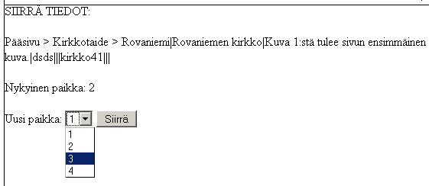

- Lt – Lisää taakse toimii tismalleen samoin, kuin Le, mutta tämä lisää uuden tuotteen valitun tuotteen taakse.
- 2/2 >, < 1/2 ym. Merkinnät ilmestyvät automaattisesti sivujen reunoille, jos kategoriassa on enemmän tuotteita kuin yhdelle sivulle mahtuu.
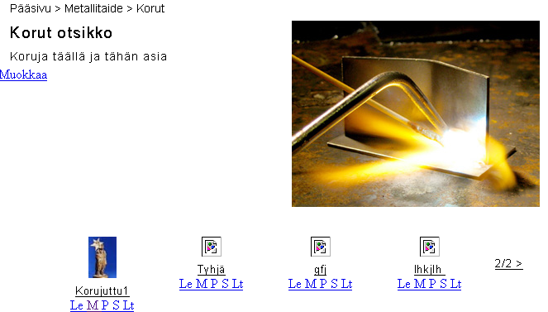

- Taidekortit
Pääsivu > Paperitaide > Taidekortit – osiossa voi olla kahdeksan tuotetta yhdellä sivulla. Muilla niitä on neljä. Yksittäiset taidekortit eivät sisällä muuta tietoa kuin kuvan nimen.
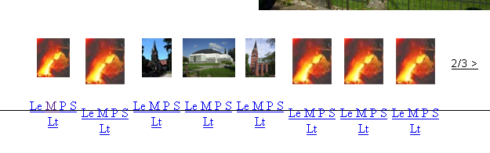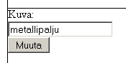

- Painetut kortit ja julisteet
Pääsivu > Paperitaide > Painetut kortit ja julisteet – osion yksittäiset tuotteet sisältävät vain kuvan nimen ja Alanavon otsikon, eli tämän kategorian pääsivulla näkyvän tuotteen otsikon.
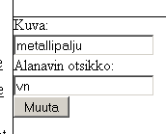

- Curriculum Vitae
Pääsivu > Curriculum Vitae on jaettu kolmeen, samalla sivulla näkyvään osioon: Lyhyt selostus taiteilijoista, Näyttelyt ja Julkiset teokset. Jokaisella on oma Muokkaa – linkkinsä, josta osioita pääsee muokkaamaan ja lisäämään sekä poistamaan kahteen jälkimmäiseen. Toiminnan periaate muokkaamisessa, lisäämisessä ja poistamisessa on tismalleen samanlainen kuin edellä kuvatuissa tapauksissa. Asiasisältö on vain erilainen.
